工具

・工具箱は、使用前に必ず異常の有無を点検すること。
・工具を使用する場合は、火花を発生させないこと。
・取扱う流体が、可燃性ガスの場合、ベアロン工具を使用すること。
・スパナ、メガネ使用においてサイズにあった工具を使用し、無理な絞め方をしないこと。
・工具に油がついたまま置いたり、油手で使用しないこと。
・工具は径に十分かみ合う様にし、必ず手前に引いて使用すること。
・使用後は所定の場所へ整理整頓をし、収納すること。
各種工具

（１）ドライバー
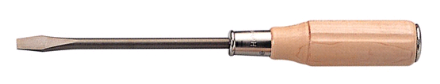  ドライバー | 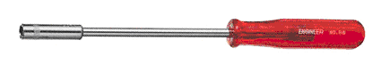  ボックスドライバー
（２）ハンマー
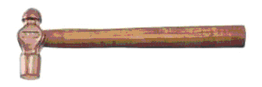  片手ハンマー | 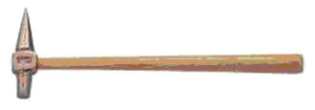  テストハンマー
（３）ヤスリ
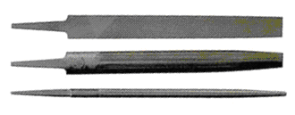
（４）ペンチ
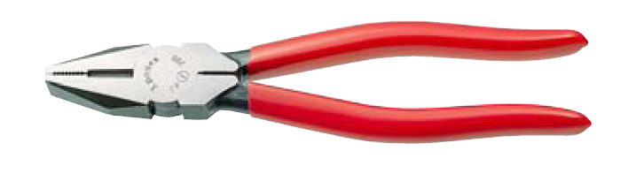
ペンチ
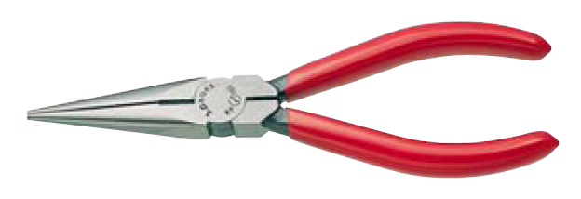  ラジオペンチ | 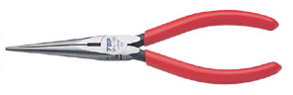  先細ラジオペンチ
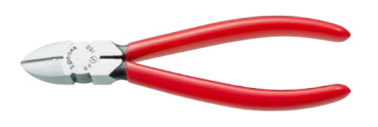  ニッパ | 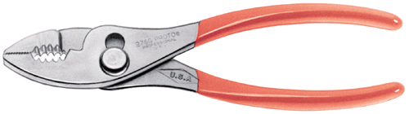  コンビネーションプライヤー
（５）モンキーレンチ
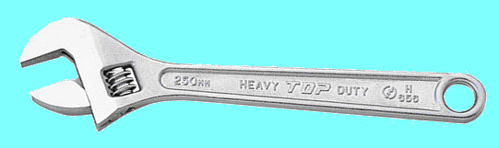
（６）パイプレンチ
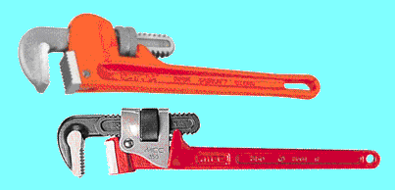
（７）スパナ（レンチ）
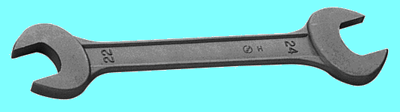  両口スパナ |  | 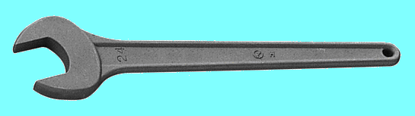  片口スパナ
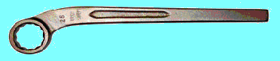  メガネスパナ |  | 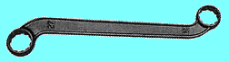  Ｓ型両口メガネスパナ
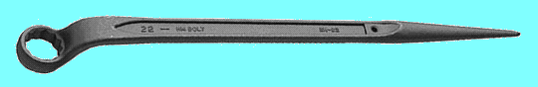
60゜組立メガネスパナ
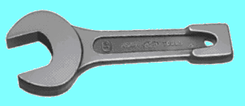  打撃スパナ |  | 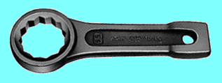  打撃（輪型）スパナ
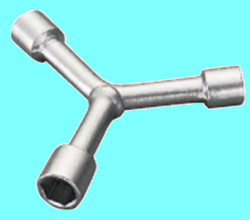  Ｙ型レンチ | 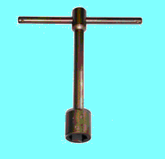  角スポールトレンチ
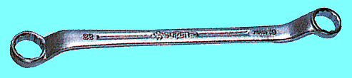  45度両口メガネレンチ | 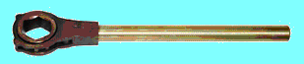  ラチェットスパナ
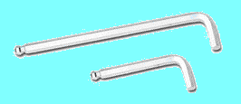  六角棒レンチ | 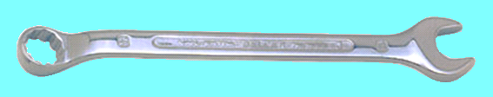  コンビネーションレンチ
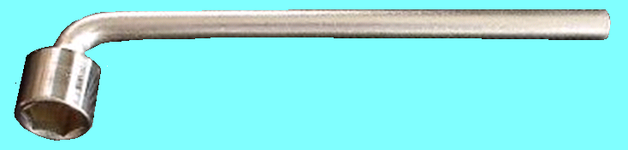  Ｌ型レンチ | 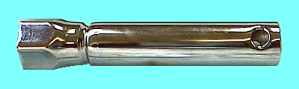  パイプボックススパナ
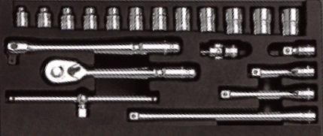  ソケットレンチ | 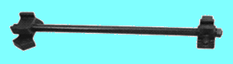  ドラム缶スパナ
（８）ノギス
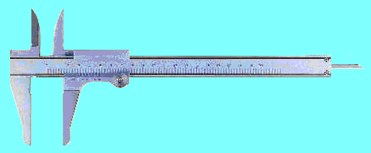
（９）クリッパ |  |  | （１３）スケラ
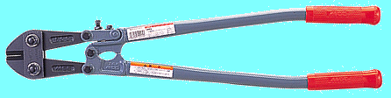 |  |  | 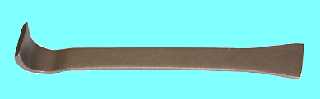
（１０）チューブッカッター |  |  | （１４）ロータリーポンプ
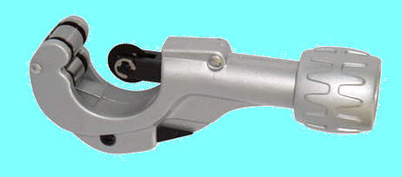 |  |  | 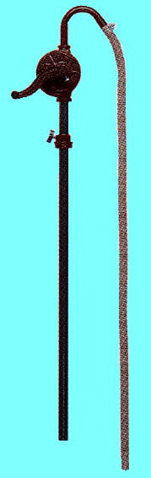
（１１）タガネ
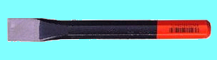
（１２）ポンチセット
